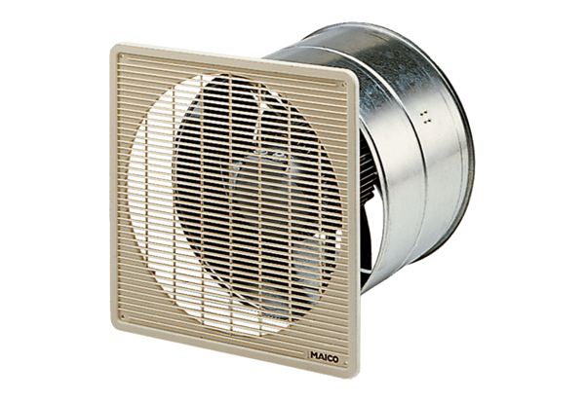DZF 45/6 BCsomagolási egység: 1 darabVálaszték: C
Termékszám: 0085.0108Gyártó: MAICO

